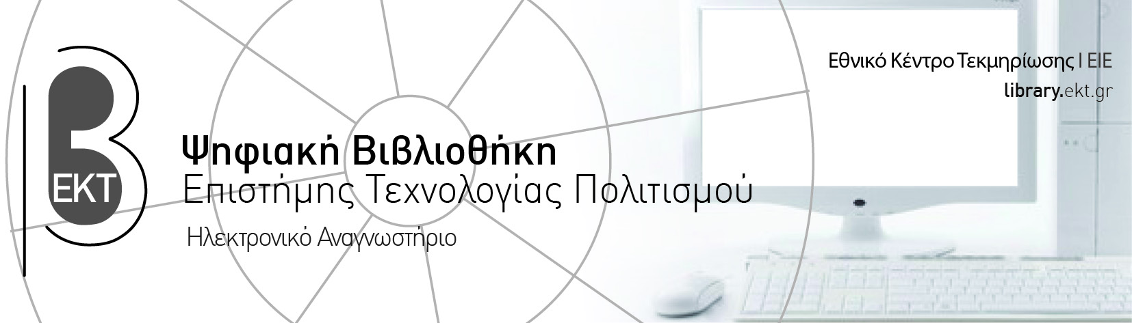

Ηλεκτρονικό Αναγνωστήριο Ι Οδηγίες χρήσης
Πληκτρολογήστε το «Όνομα χρήστη» και τον «Κωδικό πρόσβασης», τα οποία έχετε ορίσει κατά την εγγραφή σας ως χρήστες του ηλεκτρονικού αναγνωστηρίου.
Μόλις ενεργοποιηθεί το σύστημα, εμφανίζεται μήνυμα το οποίο σας ενημερώνει για τις διαθέσιμες μονάδες σας (ώρες ή σελίδες εκτύπωσης που υπάρχουν στον λογαριασμό σας).
Στην επιφάνεια εργασίας εμφανίζονται:
- Το εικονίδιο «Firefox» και «Chrome» για την πλοήγησή σας στο διαδίκτυο. Επιλέξτε το εικονίδιο «Chrome».
- Το εικονίδιο «Κοινόχρηστος φάκελος». Σε αυτό τον κοινόχρηστο χώρο (που περιέχει όλους τους εγγεγραμμένους χρήστες) δημιουργείται αυτόματα, με την εγγραφή σας, ένας φάκελος με το «όνομα χρήστη» που έχετε δώσει. Η αποθήκευση γίνεται αυτόματα στο φάκελο σας ή μπορεί να χρειαστεί να επιλέξετε τον φάκελο σας και να κάνετε αποθήκευση στη συνέχεια.
- Όταν τελειώσετε:
α) απευθυνθείτε στο προσωπικό της βιβλιοθήκης για να μεταγράψετε τα αρχεία που έχετε αποθηκεύσει σε κάποιο δικό σας μέσο αποθήκευσης (cd, usb , κα) και
β) διαγράψτε τα περιεχόμενα του φακέλου σας.
- Στο μενού έναρξης, στη γραμμή εργασιών, υπάρχουν διαθέσιμα προγράμματα για επεξεργασία αρχείων, φύλλων εργασίας, παρουσιάσεων κλπ. (Libre Office 3).

Για να τυπώσετε ένα αρχείο έχετε τις εξής επιλογές:
Ασπρόμαυρη εκτύπωση |  | Έγχρωμη εκτύπωση
διπλής όψης | 1.000 μονάδες | διπλής όψης | 1.500 μονάδες
μονής όψης | 1.000 μονάδες | Μονής όψης | 2.000 μονάδες

Προσοχή:
- Στην περίπτωση που οι μονάδες σας δεν επαρκούν, αλλά έχετε δώσει εντολή μιας εκτύπωσης, το σύστημα επιτρέπει την ολοκλήρωσή της χωρίς να την σταματά. Δεν θα μπορέσετε όμως να επανασυνδεθείτε εάν δεν πιστώσετε στο λογαριασμό σας επιπλέον μονάδες. Οι μονάδες θα αφαιρεθούν ¨όταν κάνετε ανανέωση.
- Να είστε ιδιαίτερα προσεκτικοί με τις εκτυπώσεις που κάνετε. Αν δώσετε εντολή εκτύπωσης και αυτή δεν υλοποιηθεί, μην ξαναδώσετε εντολή, ζητήστε βοήθεια από το προσωπικό της βιβλιοθήκης. Οι μονάδες που αφαιρούνται λόγω εσφαλμένων εντολών εκτύπωσης βαρύνουν το χρήστη.
- Όταν τελειώσετε την εργασία σας και θέλετε να αποσυνδεθείτε, επιλέξτε από το «κύριο μενού» την εντολή «αποσύνδεση». Αν δεν το κάνετε, το σύστημα συνεχίζει να αφαιρεί μονάδες από το λογαριασμό σας.
- Σε τακτά χρονικά διαστήματα ο διαχειριστής του συστήματος διαγράφει τα περιεχόμενα των φακέλων που βρίσκονται στον «κοινόχρηστο φάκελο».

Κύρια βήματα για αναζήτηση, ανάκτηση & αποθήκευση πληροφοριών από τις διεθνείς βάσεις δεδομένων.
Από τη αρχική σελίδα επιλέξτε «Συλλογές» και «Βάσεις δεδομένων».
Επιλέξτε, από την αντίστοιχη θεματική κατηγορία ή από τον αλφαβητικό κατάλογο, τη βάση δεδομένων που σας ενδιαφέρει.
Διαμορφώστε τη στρατηγική αναζήτησης. Οδηγίες χρήσης του λογισμικού αναζήτησης, που αντιστοιχεί σε κάθε βάση δεδομένων, θα βρείτε στα Help files του κάθε λογισμικό ή στα Quick User Guides που διατίθενται στο χώρο του Ηλεκτρονικού Αναγνωστηρίου.
Για αποθήκευση των αποτελεσμάτων της αναζήτησής σας στις Βάσεις Δεδομένων του συστήματος Ultranet, η διαδικασία είναι η εξής:
Επιλέξτε αποθήκευση και βρείτε το directory Citrix-Data Κ:.
Βρείτε το φάκελο «Save» και κάντε διπλό κλικ για να τον ανοίξετε. Σε αυτόν το χώρο ανοίξετε έναν υποφάκελο, με όνομα που εσείς θα επιλέξετε, και αποθηκεύστε σε αυτόν τα δεδομένα σας ούτως ώστε να αποφευχθεί κίνδυνος επικαλύψεων με άλλους χρήστες του ηλεκτρονικού αναγνωστηρίου.
(Σε κάθε περίπτωση η αποθήκευση αυτή είναι για βραχεία περίοδο, σε τακτά χρονικά διαστήματα ο διαχειριστής του συστήματος διαγράφει τα αρχεία που βρίσκονται σε αυτόν τον κοινόχρηστο χώρο.)
Αν θέλετε να τυπώσετε τα αποτελέσματά σας μετά από αναζήτηση στις Βάσεις Δεδομένων του συστήματος Ultranet επιλέξτε print σύμφωνα με τα εικονίδια που υπάρχουν σε κάθε βάση. Να έχετε υπόψη σας ότι η εκτύπωση από τις βάσεις του Ultranet γίνεται ως προεπιλογή από τον ασπρόμαυρο εκτυπωτή.
Σε κάθε περίπτωση, το προσωπικό της βιβλιοθήκης είναι στην διάθεση σας για οτιδήποτε χρειαστείτε.

